**Hướng dẫn add thư viện DevExpress vào Project có sử dụng sẵn:**

**Link tải:** [**https://drive.google.com/uc?id=0B8MJDmV605FdZlYyOXFRLUxtTlk**](https://drive.google.com/uc?id=0B8MJDmV605FdZlYyOXFRLUxtTlk)

**(có hướng dẫn cài đặt trong đó)**

**Sau khi cài đặt dotnetbarv11, mở project:**

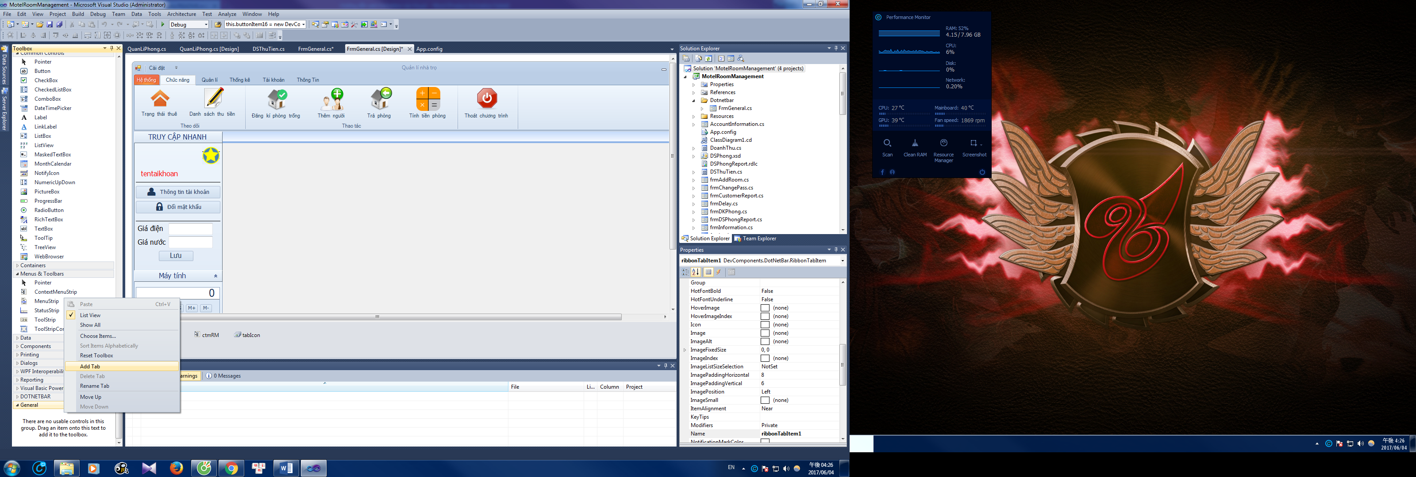

**Chuột phải Toolbox – Add Tab , đặt tên tùy ý**

**Vào thư mục cài đặt Dotnetbar (mặc định C:\Program Files (x86)\DotNetBar for Windows Forms)**

**Kéo các file .dll trong thư mục DotNetBar for Windows Forms vào Tab vừa tạo**

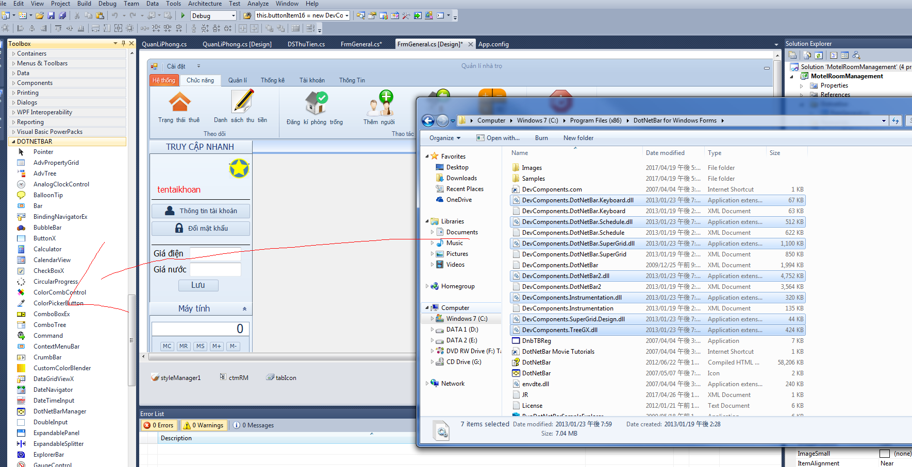

**Hiện các control mới thì thành công! Chạy được Project có sử dụng thư viện DevExpress**

